电化学原位拉曼测试单
- 样品信息以及测试条件确认
- 样品材料成分、尺寸？
样品1材料：自支撑材料，Fe泡沫上原位生长的CuFe₂O₄-Fe₂O₃纳米颗粒
实物尺寸：长宽：1cm*2cm厚度1mm 微观尺寸：nm级
样品1SEM：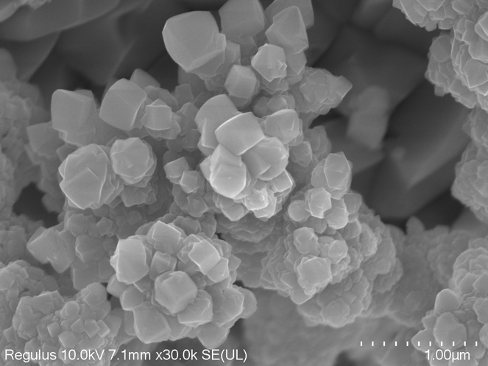
Raman样品1：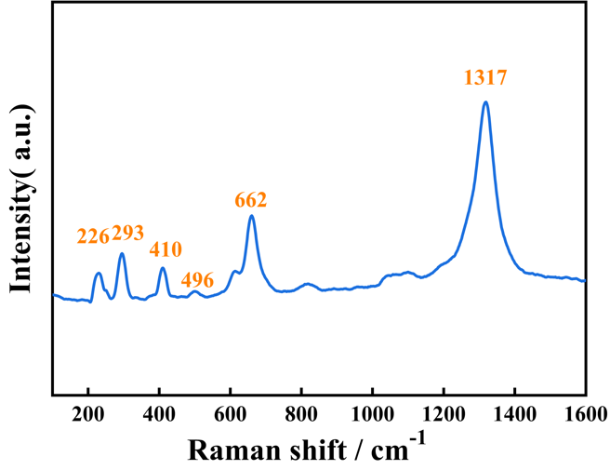

- 是否为单原子或者团簇样品？
否
- 做哪种电催化体系？
样品1：电催化分解水半反应-析氧反应（三电极体系）
- 电压窗口范围，vs. Hg/HgO （0.63-1.73）
样品1：OCP，0.63，0.73，0.83，0.93，1.03，1.13，1.23，1.33，1.43，1.53，1.63，1.73 OCP到1.73V过程确保每个电压都运行十分钟，对应电压通电时测试拉曼！！！
注：所有电压区间测完后断电10分钟后再测一个拉曼
- 电催化体系参比电极和对电极分别是什么
参比电极：Hg/HgO电极
对电极：高纯碳棒电极

- 拉曼范围（扫描范围 100-1600cm⁻¹）
100-1600

- 重点关注哪个峰在原位过程中的变化？
样品1：
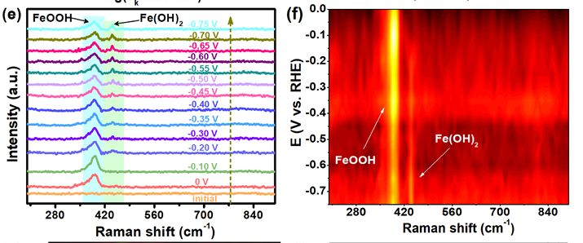
1：391.9(FeOOH)，440.9 cm ⁻¹(Fe(OH)₂)左右的特征峰随着电压升高逐渐出现并增强；
注：通电前拉曼图谱尽量接近初始样品信号（实在不行就凭经验选一个点，确保是我的样品信号），只要突出通电有新峰且随电压增强即成功
- 电解液什么成分，反应的气氛有无特殊要求？
电解液成分：1.0 M KOH，无需通气

- 电极测试原位前是否需要活化，如果需要请提供活化条件
需活化,活化条件：电压窗口： -2V-0.8V 扫描速率：0.05V/s 扫描圈数：50圈，灵敏度：1.e-001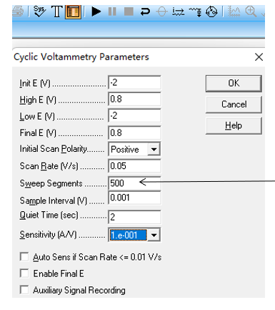

- 附录类似材料原位拉曼数据的参考文献，可单独发群里；如果没有相关参考文献提供的，只要峰位出现变化（含微弱变化），就认为本次测试成功了。
样品1参考文献：
https://doi.org/10.1016/j.nanoen.2024.109270
10.1016/j.nanoen.2024.109270
13.如果是因为隐瞒样品信息或者自己知道本材料的注意点未列出的，概不负责的哦，望理解。

注意事项：
1：测试老师先把样品在没有电解液时候测一个普通拉曼数据，然后上样品到原位电解池（电解液里面）之后，先找测试点尽量接近（没有电解液时候测的初始普通拉曼数据），尽量接近，若不接近可能是因为电解液有干扰，那只能凭经验找一个点，后电压从OCP一直加压 这里所有数据都保存。

3：我做的是回复审稿意见加测，我不希望原位拉曼里面出现新的信号，我想解释我的材料没有发生重构，所以尽量不要去测出-OH，-OOH这种信号。

